CONSILIUL SUPREM  PENTRU ŞTIINŢĂ ŞI DEZVOLTARE TEHNOLOGICĂ AL ACADEMIEI  DE ŞTIINŢE A MOLDOVEI | 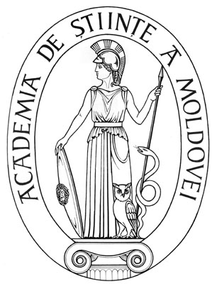 | SUPREME COUNCIL  ON SCIENCE AND TECHNOLOGICAL DEVELOPMENT OF THE ACADEMY  OF SCIENCES OF MOLDOVA

 | HOTĂRÎRE
„24” mai 2007 |  | Nr. 116
 | mun.Chişinău

Cu privire la comisiile pentru organizarea achiziţiilor publice
În scopul sporirii responsabilităţii comisiilor pentru organizarea achiziţiilor publice din instituţiile subordonate Academiei de Ştiinţe a Moldovei, asigurării valorificării eficiente a mijloacelor financiare, alocate pentru procurarea echipamentului, prestării serviciilor şi efectuării unor cheltuieli de proporţii Consiliul Suprem pentru Ştiinţă şi Dezvoltare Tehnologică al Academiei de Ştiinţe HOTĂRĂŞTE:
1. A obliga conducătorii de institute din subordinea Academiei de Ştiinţe a Moldovei să includă în comisiile pentru organizarea achiziţiilor publice vicepreşedintele Academiei de Ştiinţe a Moldovei, care patronează ramura, şi academicianul coordonator;
2. A obliga conducătorii de întreprinderi din subordinea Academiei de Ştiinţe a Moldovei să includă în comisiile pentru organizarea achiziţiilor publice vicepreşedintele Academiei de Ştiinţe a Moldovei sau vicepreşedintele CSŞ, care patronează întreprinderea.
3. Controlul asupra executării prezentei Hotărîri revine domnului acad. Gh.Duca, preşedinte al A.Ş.M.

Preşedinte al A.Ş.M.
academician Gh.DUCA
Secretar ştiinţific
general al A.Ş.M.
academician B.GAINA

